【13】原电池原理在消除SO₂造成的空气污染方面有着重要的应用，下列是利用原电池原理将SO₂转化除去的工作原理图，下列说法中正确的是( )
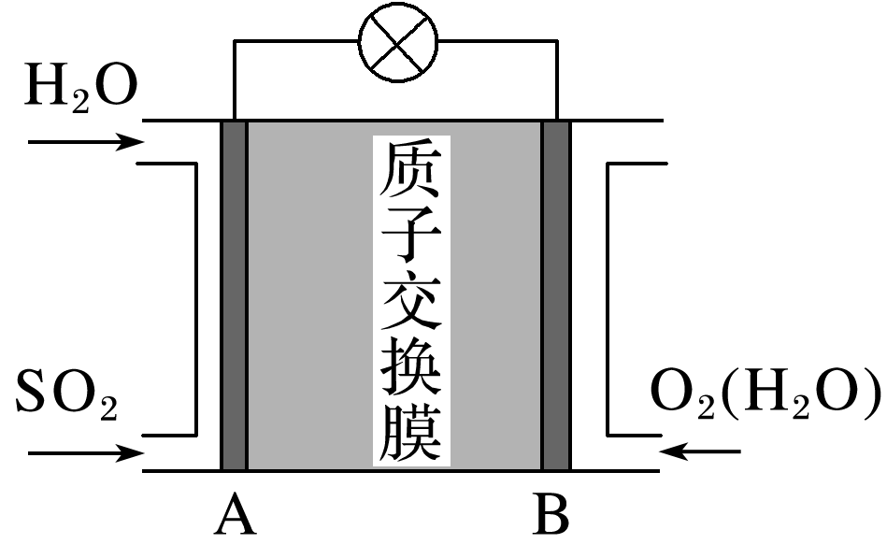
A.该装置可将化学能全部转化为电能
B.电流由A极流向B极
C.内电路中质子自右向左通过质子交换膜
D.A电极上的反应式：SO₂－2e－＋2H₂O===SO＋4H＋
答案 D
【14】工业上一般采用惰性电极电解锰酸钾溶液制取高锰酸钾，可用阳离子交换膜分隔两极区进行电解(装置如图所示)。下列说法中错误的是( )
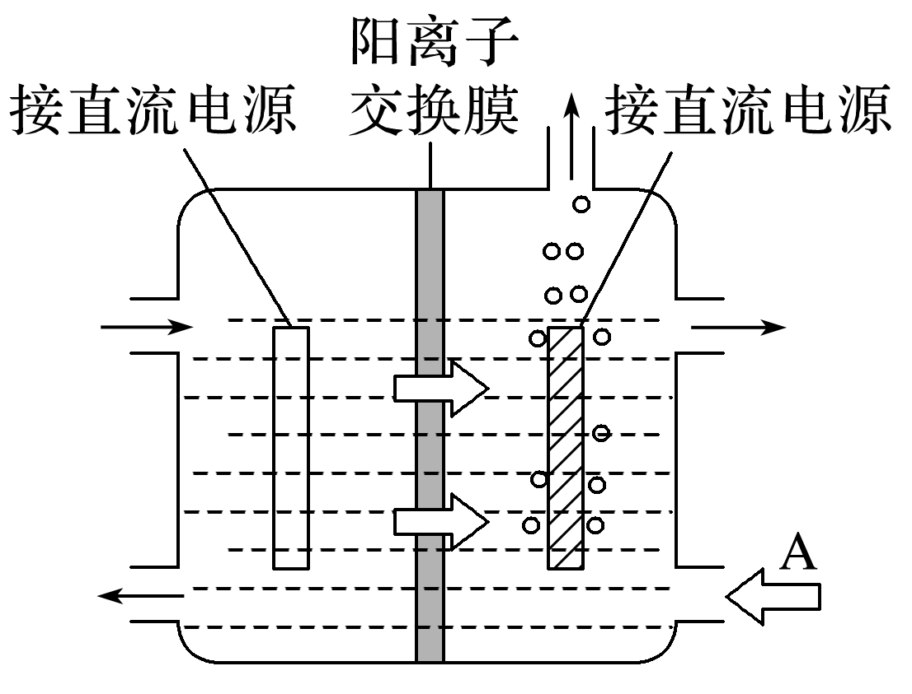
A.图中A口加入的溶液为稀KOH溶液
B.使用阳离子交换膜可以提高Mn元素利用率
C.阴极的电极反应式为2H₂O＋2e－===H₂↑＋2OH－
D.当有1 mol KMnO₄生成时有2 mol K＋通过阳离子交换膜
答案 D
【15】(2019·辽宁高三高考模拟)氨硼烷(NH₃·BH₃)电池可在常温下工作，装置如图所示。未加入氨硼烷之前，两电极室质量相等，电池反应为NH₃·BH₃＋3H₂O₂===NH₄BO₂＋4H₂O。已知H₂O₂足量，下列说法正确的是( )
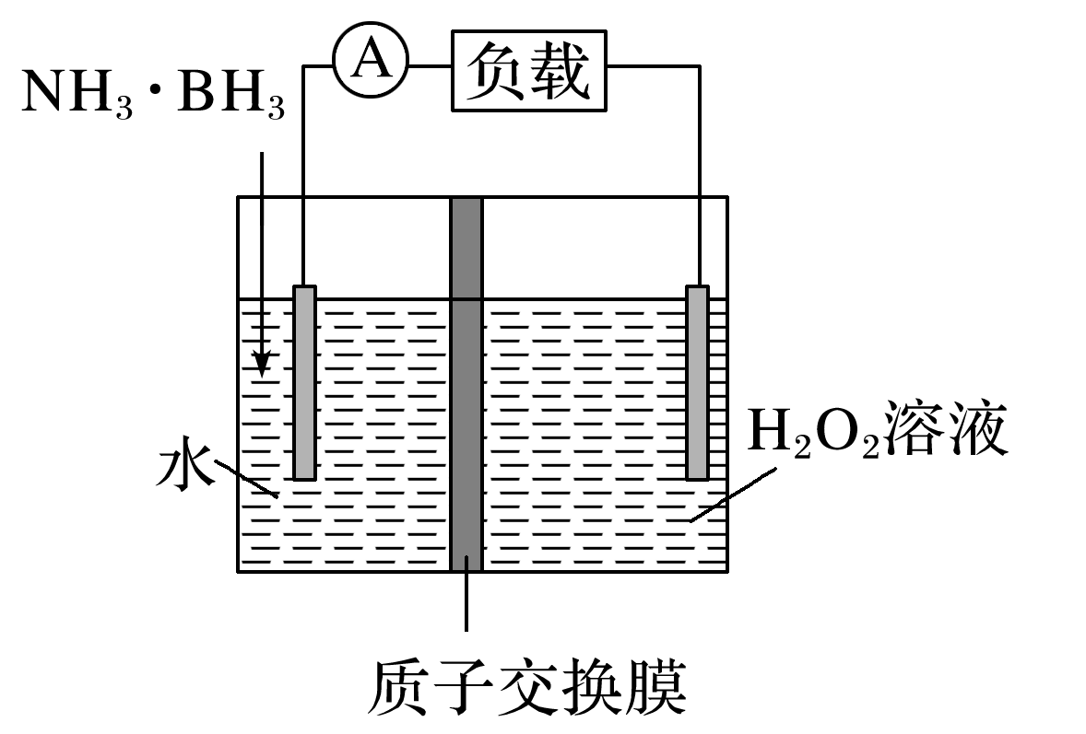
A.正极的电极反应式为2H＋＋2e－===H₂↑
B.电池工作时，H＋通过质子交换膜向正极移动
C.电池工作时，正、负极分别放出H₂和NH₃
D.工作足够长时间后，若左右两极室质量差为1.9 g，则电路中转移0.6 mol电子
答案 BD
【16】铁铬氧化还原液流电池是一种低成本的储能电池，电池结构如图1所示，工作原理为Fe^{3＋}＋Cr^{2＋}((((Fe^{2＋}＋Cr^{3＋}。图2为利用H₂S废气资源回收能量并得到单质硫的质子膜燃料电池。下列说法正确的是( )
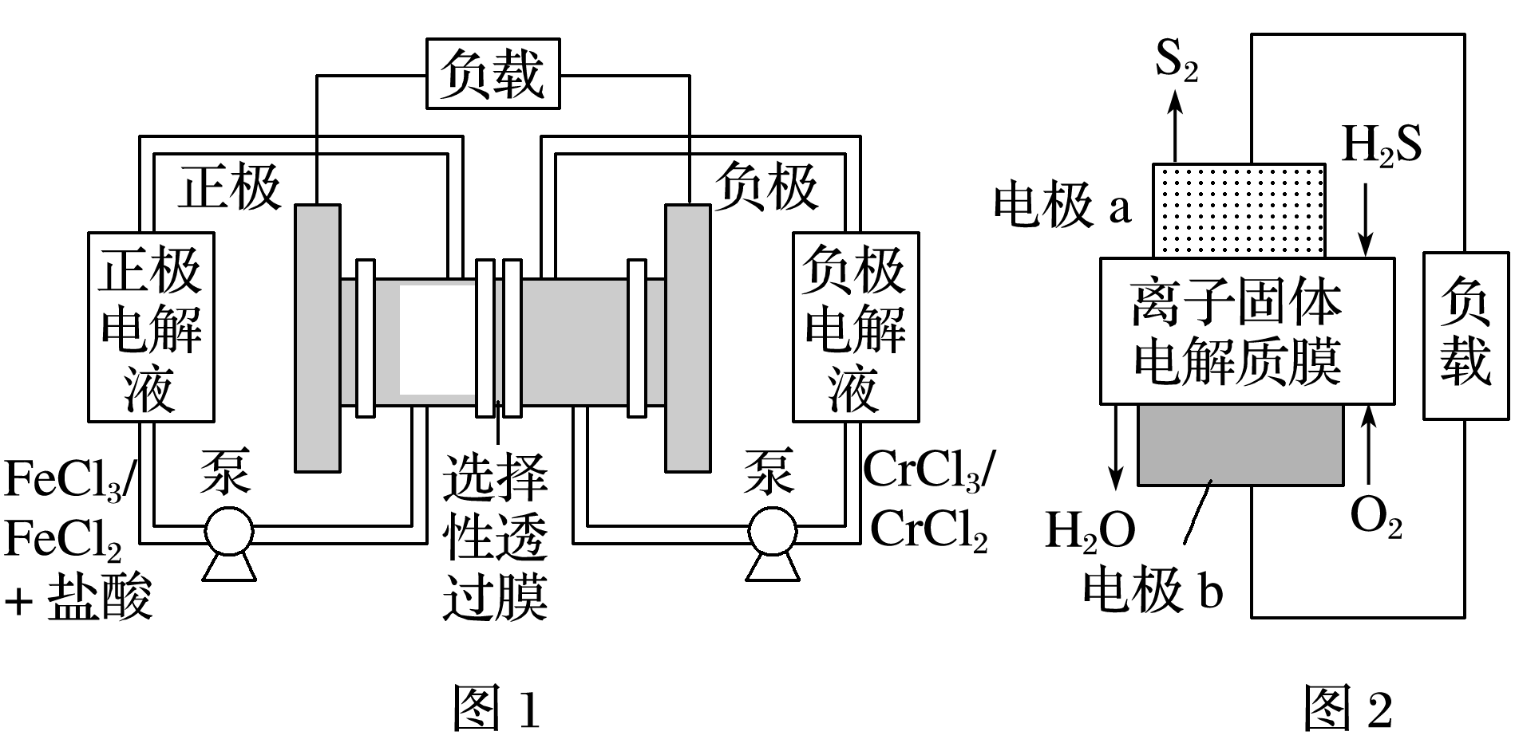
A.图1电池放电时，Cl－从负极穿过选择性透过膜移向正极
B.图1电池放电时，电路中每通过0.1 mol电子，Fe^{3＋}浓度降低0.1 mol·L^{－1}
C.用图2电池给图1装置充电时，图2中电极a接图1的正极
D.用图2电池给图1装置充电时，每生成1 mol S₂(s)，图1装置中就有4 mol Cr^{3＋}被还原
答案 D
【17】HIO₃是强酸，其水溶液是强氧化剂。工业上，以KIO₃为原料可制备HIO₃。某学习小组拟用如图装置制备碘酸。M、N为惰性电极，ab、cd为交换膜。
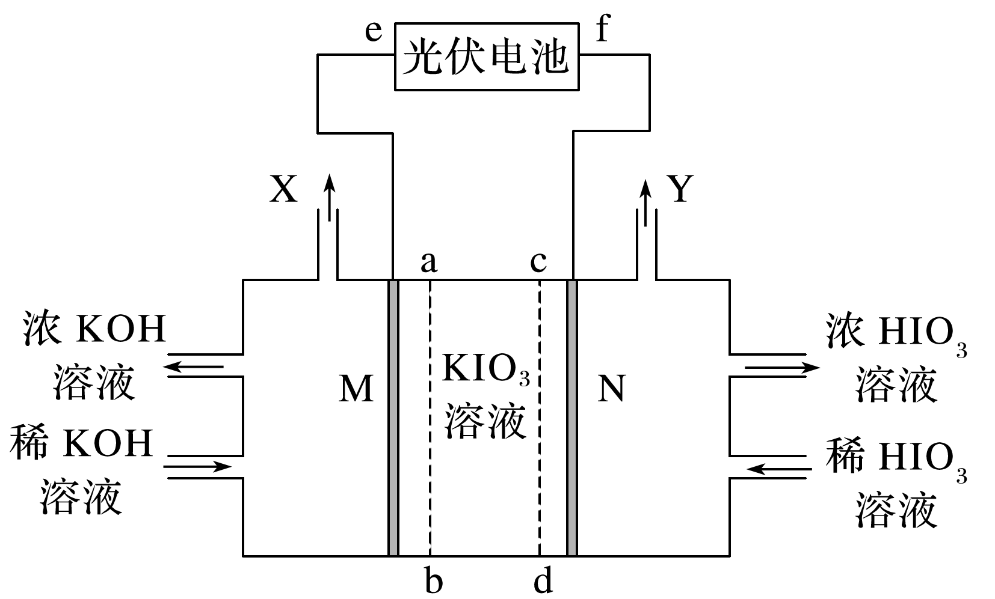
下列推断错误的是( )
A.光伏电池的e极为负极，M极发生还原反应
B.Y极的电极反应式为2H₂O－4e－===O₂↑＋4H＋
C.在标准状况下收集6 720 mL X和Y的混合气体时KIO₃溶液减少3.6 g
D.制备过程中要控制电压，避免生成HIO₄等杂质
答案 C
【18】我国科学家利用透氧膜，一步获得合成NH₃的原料气，工作原理如图所示。(空气中N₂与O₂的物质的量之比按4∶1计)，下列说法正确的是( )
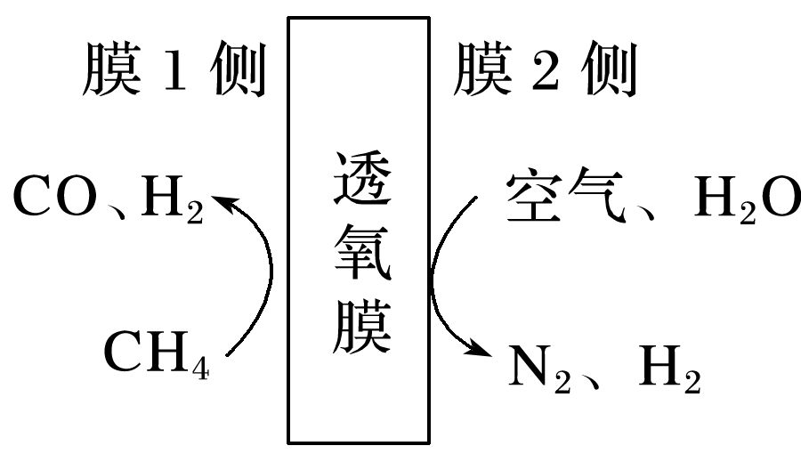
A.电子由膜2侧向膜1侧迁移
B.膜1侧相当于电池的正极
C.若膜2侧所得气体＝3，n(CH₄)∶n(H₂O)∶n(O₂)＝14∶12∶1
D.膜1侧的电极反应式为CH₄－2e－＋O^{2－}===CO＋2H₂
答案 CD
【19】LiFePO₄电池具有稳定性高、安全、环境友好等优点，可用于电动汽车。电池反应为FePO₄＋Li((((LiFePO₄，电池的正极材料是LiFePO₄，负极材料是石墨和锂，含Li＋导电固体为电解质。下列有关LiFePO₄电池的说法正确的是( )
A.放电时电池正极反应为FePO₄＋Li＋＋e－===LiFePO₄
B.放电时电池内部Li＋向负极移动
C.充电过程中，电池正极材料的质量增加
D.可加入硫酸以提高电解质的导电性
答案 A
【20】我国科学家研制出的新型铝锂-石墨烯电池具有耐热、抗冻等优良特性，有广泛的应用前景。电池反应原理为AlLi＋C₆(PF₆)((((Al＋C₆＋Li＋＋PF。下列说法正确的是( )
A.放电时外电路中电子向铝锂电极移动
B.放电时正极反应为C₆(PF₆)＋e－===C₆＋PF
C.充电时，应将石墨烯电极与电源负极相连
D.充电时，若电路中转移1 mol电子，则阴极质量增加9 g
答案 B
【21】微生物燃料电池可净化废水，同时还能获得能源或有价值的化学产品，图1为其工作原理，图2为废水中Cr₂O离子浓度与去除率的关系。下列说法正确的是( )
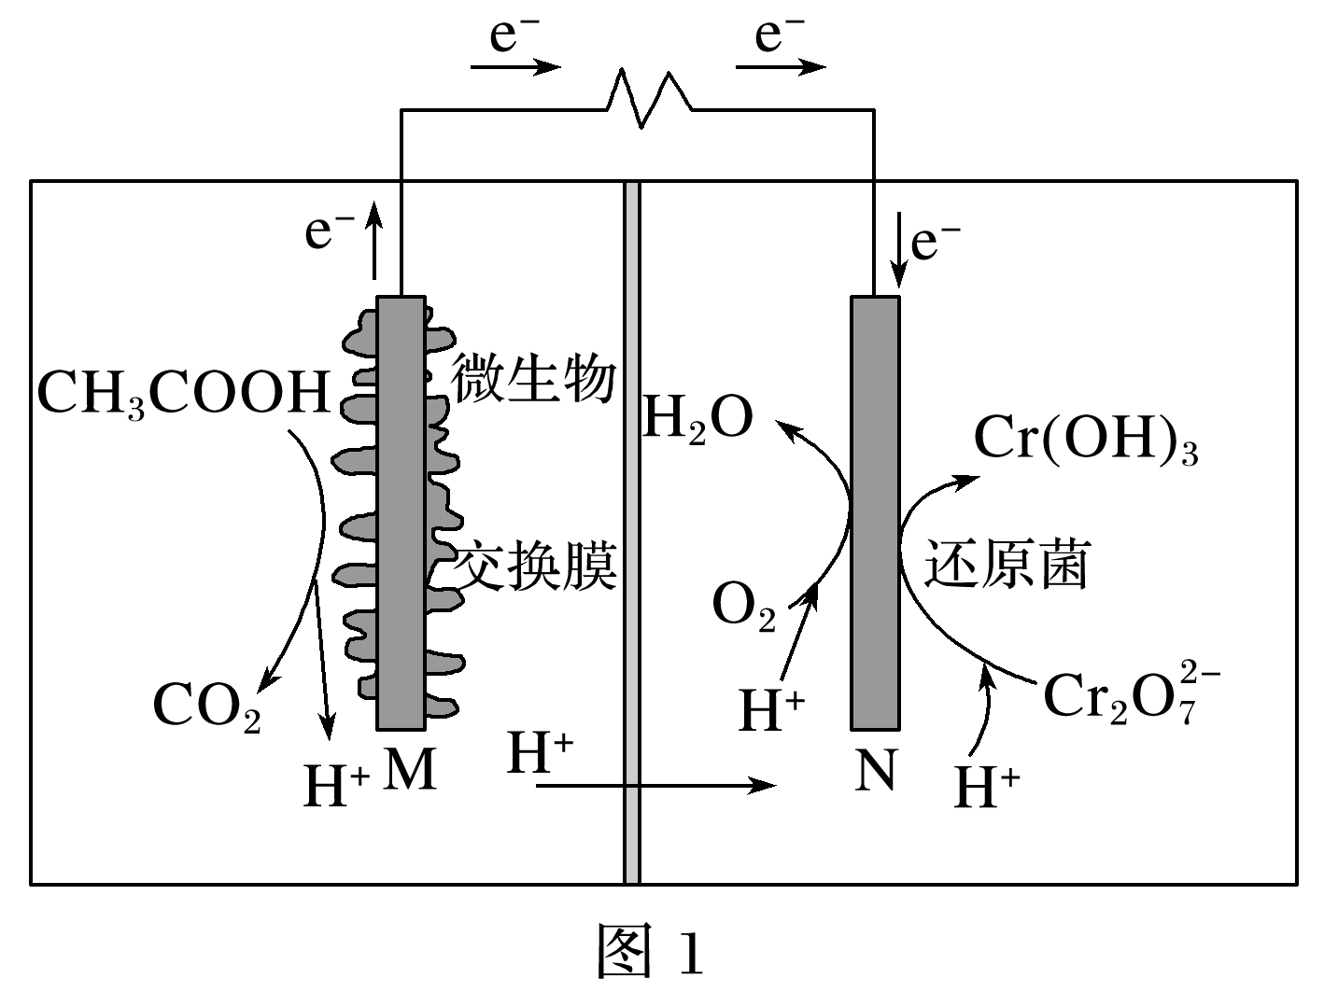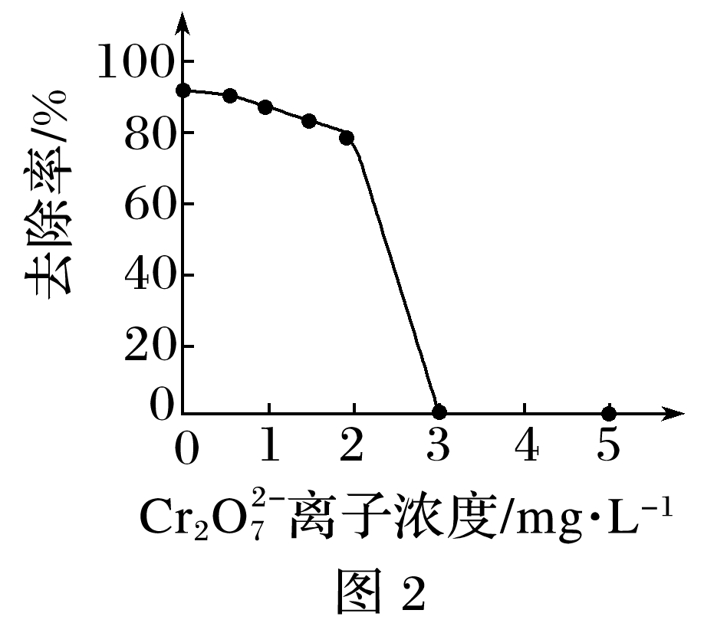

A．M为电池正极，CH₃COOH被还原
B．外电路转移4 mol电子时，M极产生22.4 L CO₂
C．反应一段时间后，N极附近的溶液pH下降
D．Cr₂O离子浓度较大时，可能会造成还原菌失活
答案 D
【22】科学家发现对冶金硅进行电解精炼提纯可降低高纯硅制备成本。相关电解槽装置如图所示，用Cu—Si合金作硅源，在950 ℃利用三层液熔盐进行电解精炼，有关说法正确的是( )
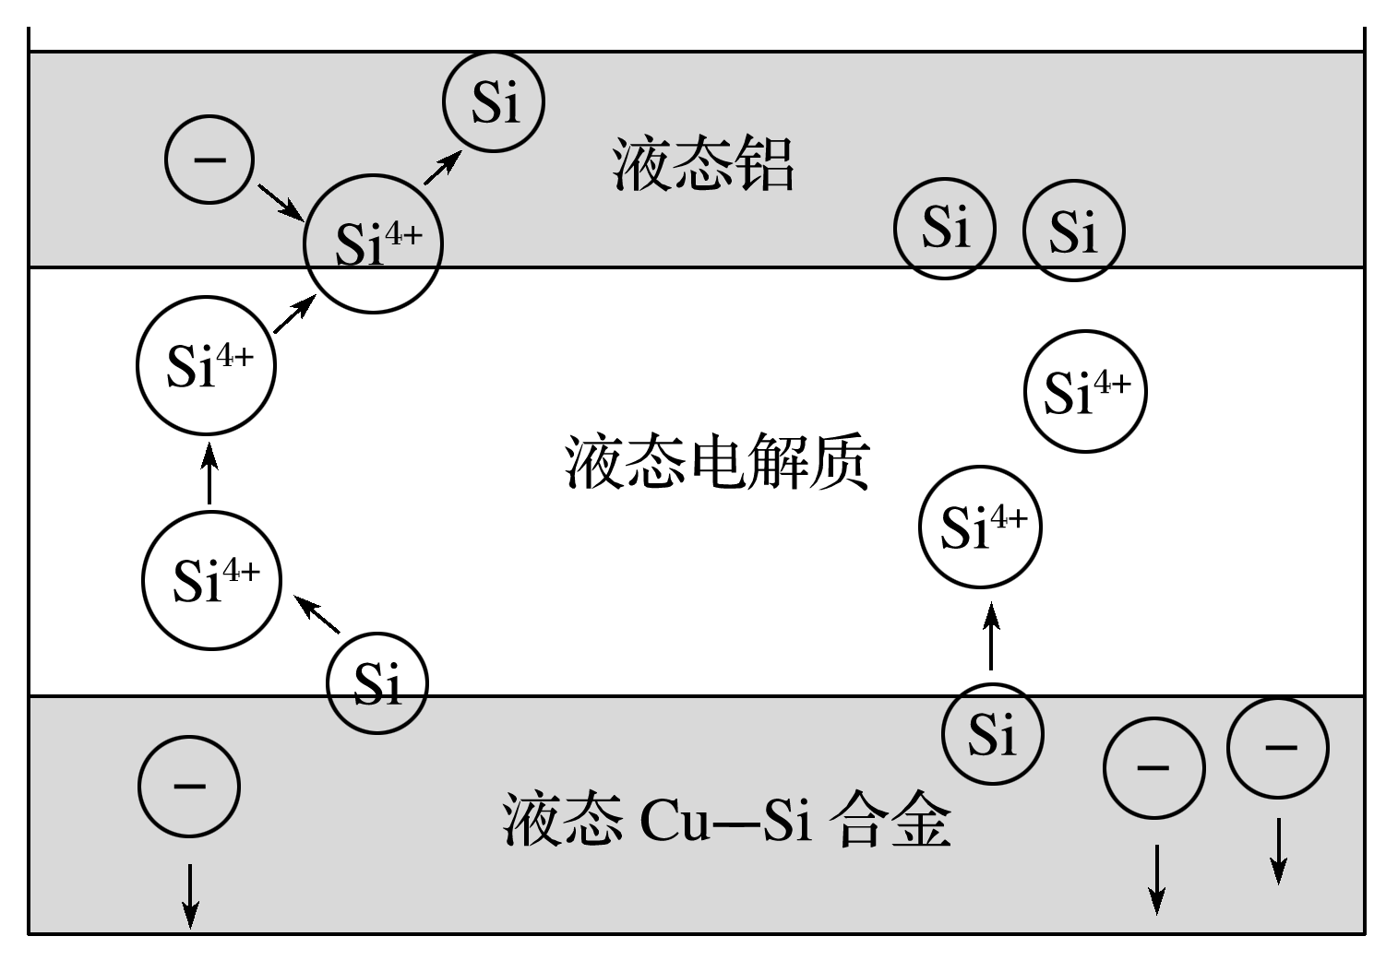
A．电子由液态Cu—Si合金流出，流入液态铝电极
B．液态铝电极与正极相连，作为电解池的阳极
C．在该液相熔体中Cu优先于Si被氧化，Si^{4＋}优先于Cu^{2＋}被还原
D．三层液熔盐的作用是使电子能够在三层间自由流动
答案 A
【23】次磷酸钴[Co(H₂PO₂)₂]广泛应用于化学电镀，工业上利用电渗析法制取次磷酸钴的原理图如图所示。
已知：①该装置的电极材料分别为金属钴和不锈钢。
②Co(H₂PO₂)₂溶液在强碱性条件下通过自身催化发生氧化还原反应，实现化学镀钴。下列说法中正确的是
A．膜Ⅱ、膜Ⅲ均为阴离子交换膜
B．M电极反应为Co－6e－＋2=== Co(H₂PO₂)₂
C．a为电源的负极
D．Co(H₂PO₂)₂溶液化学镀钻过程中反应可能为Co^{2＋}＋＋3OH－=== Co＋＋2H₂O
答案 A
【24】一种新型的电解废水处理技术是以活性炭为电极板和粒子凝胶颗粒填充的电解装置（如图所示）。用该装置电解过程中产生的羟基自由基( · OH)氧化能力极强，能氧化苯酚为CO₂、H₂O。下列说法错误的是
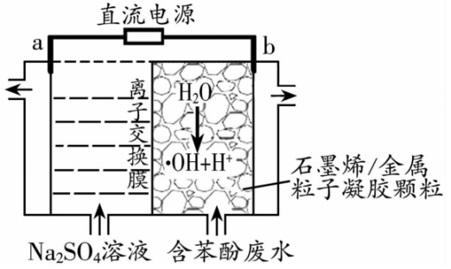
A．阳极电极反应为2H₂O－4e－=== O₂↑＋4H＋
B．H＋通过离子交换膜向阴极移动
C．苯酚被氧化的化学方程式为C₆H₅OH＋28·OH=== 6CO₂↑＋17H₂O
D．每转移0.7 mole－两极室共产生气体体积为11.2 L（标况）
答案 A
【25】某模拟“人工树叶”电化学实验装置如图所示，该装置能将H₂O和CO₂合成葡萄糖并放出O₂。下列说法正确的是
A．该装置将化学能转化为光能和电能
B．b极为正极，发生还原反应
C．该装置工作时，H＋从b极区向a极区迁移
D．每转移4mol电子，就会放出22.4 LO₂
【答案】C

